

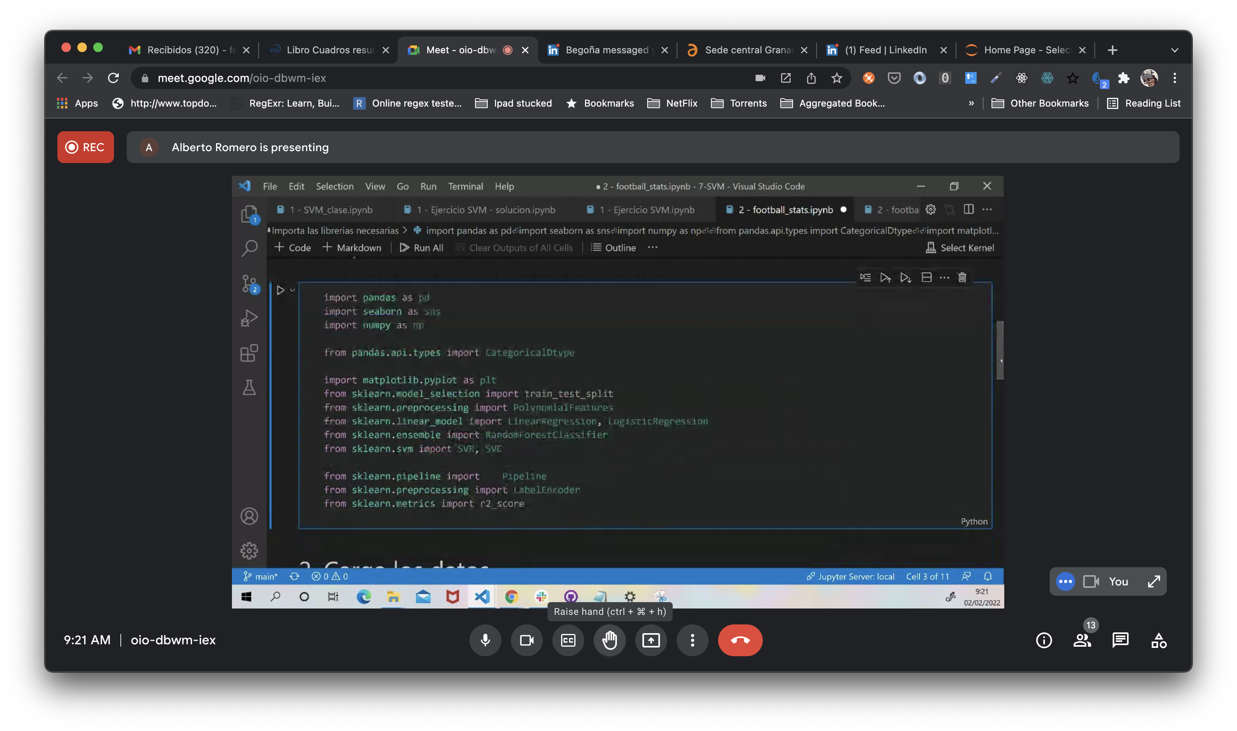



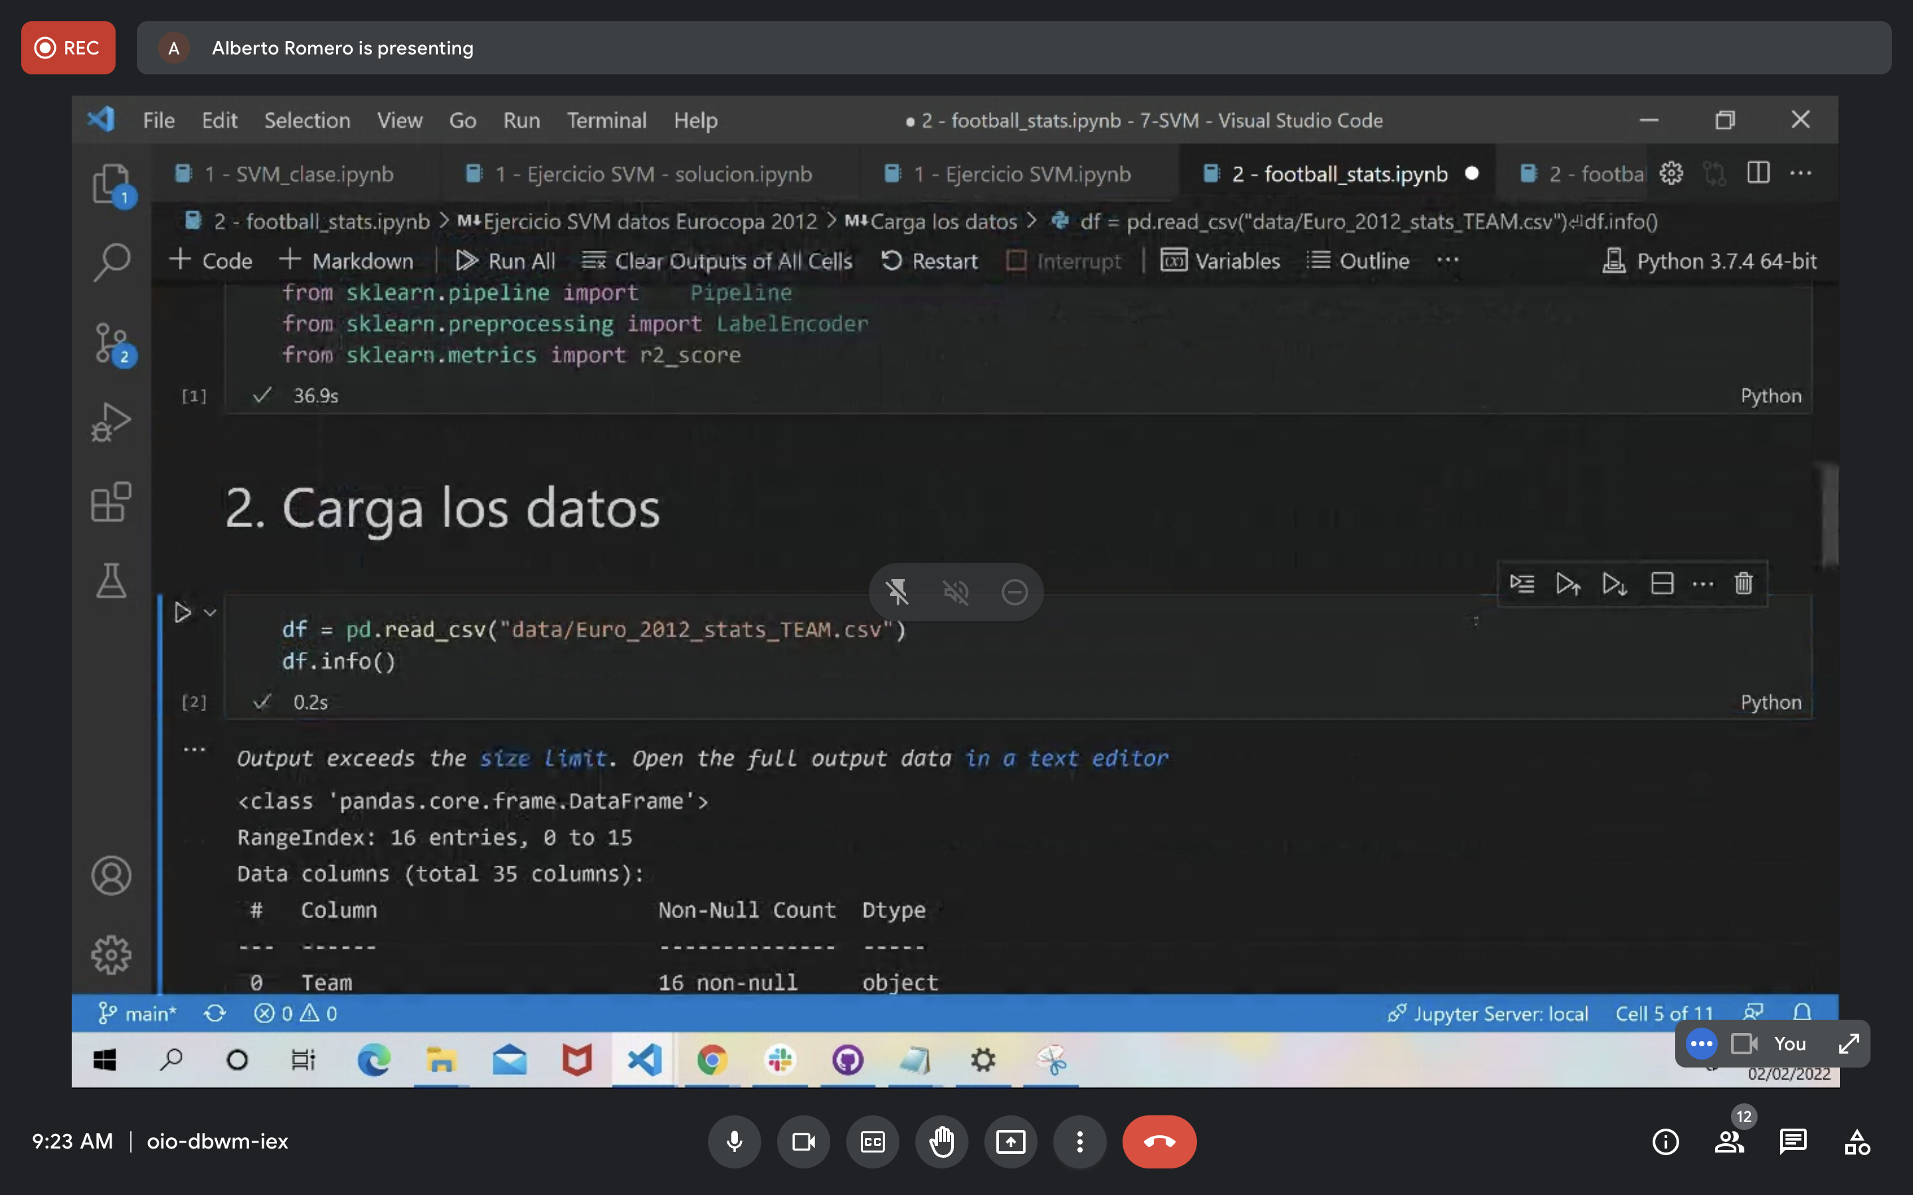

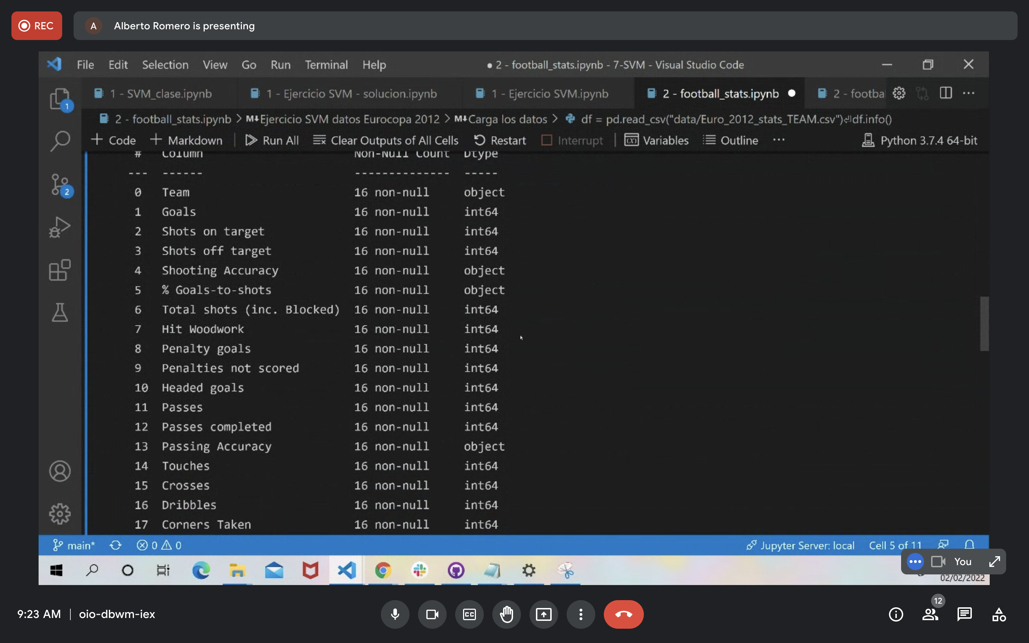



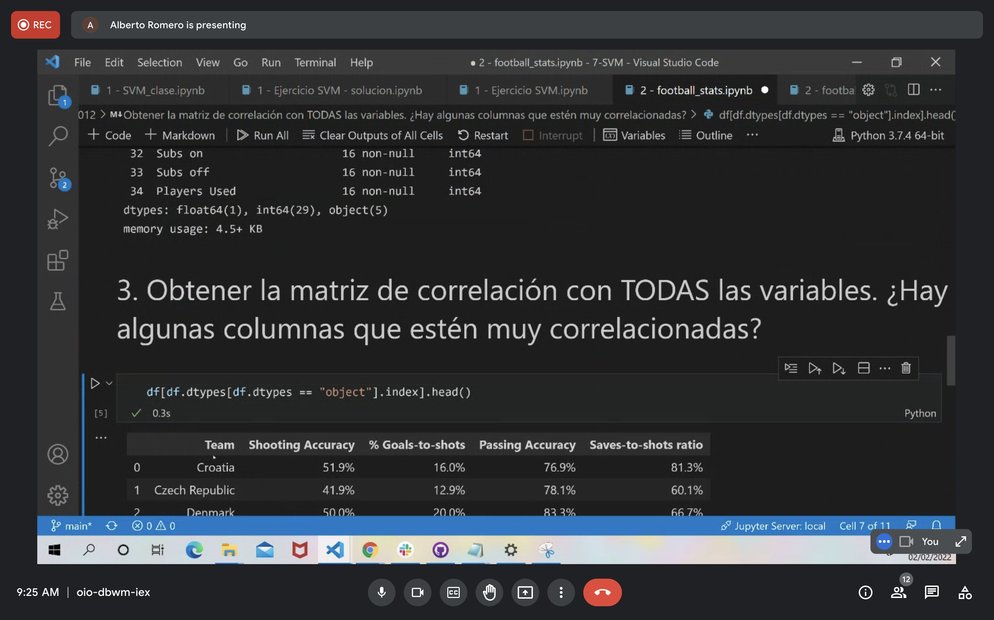

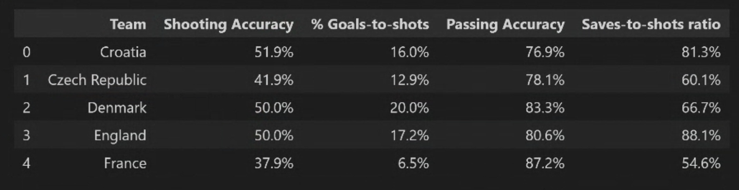

Nos hemos quedado con las columnas categóricas

Tenemos que convertir las columnas a numéricas

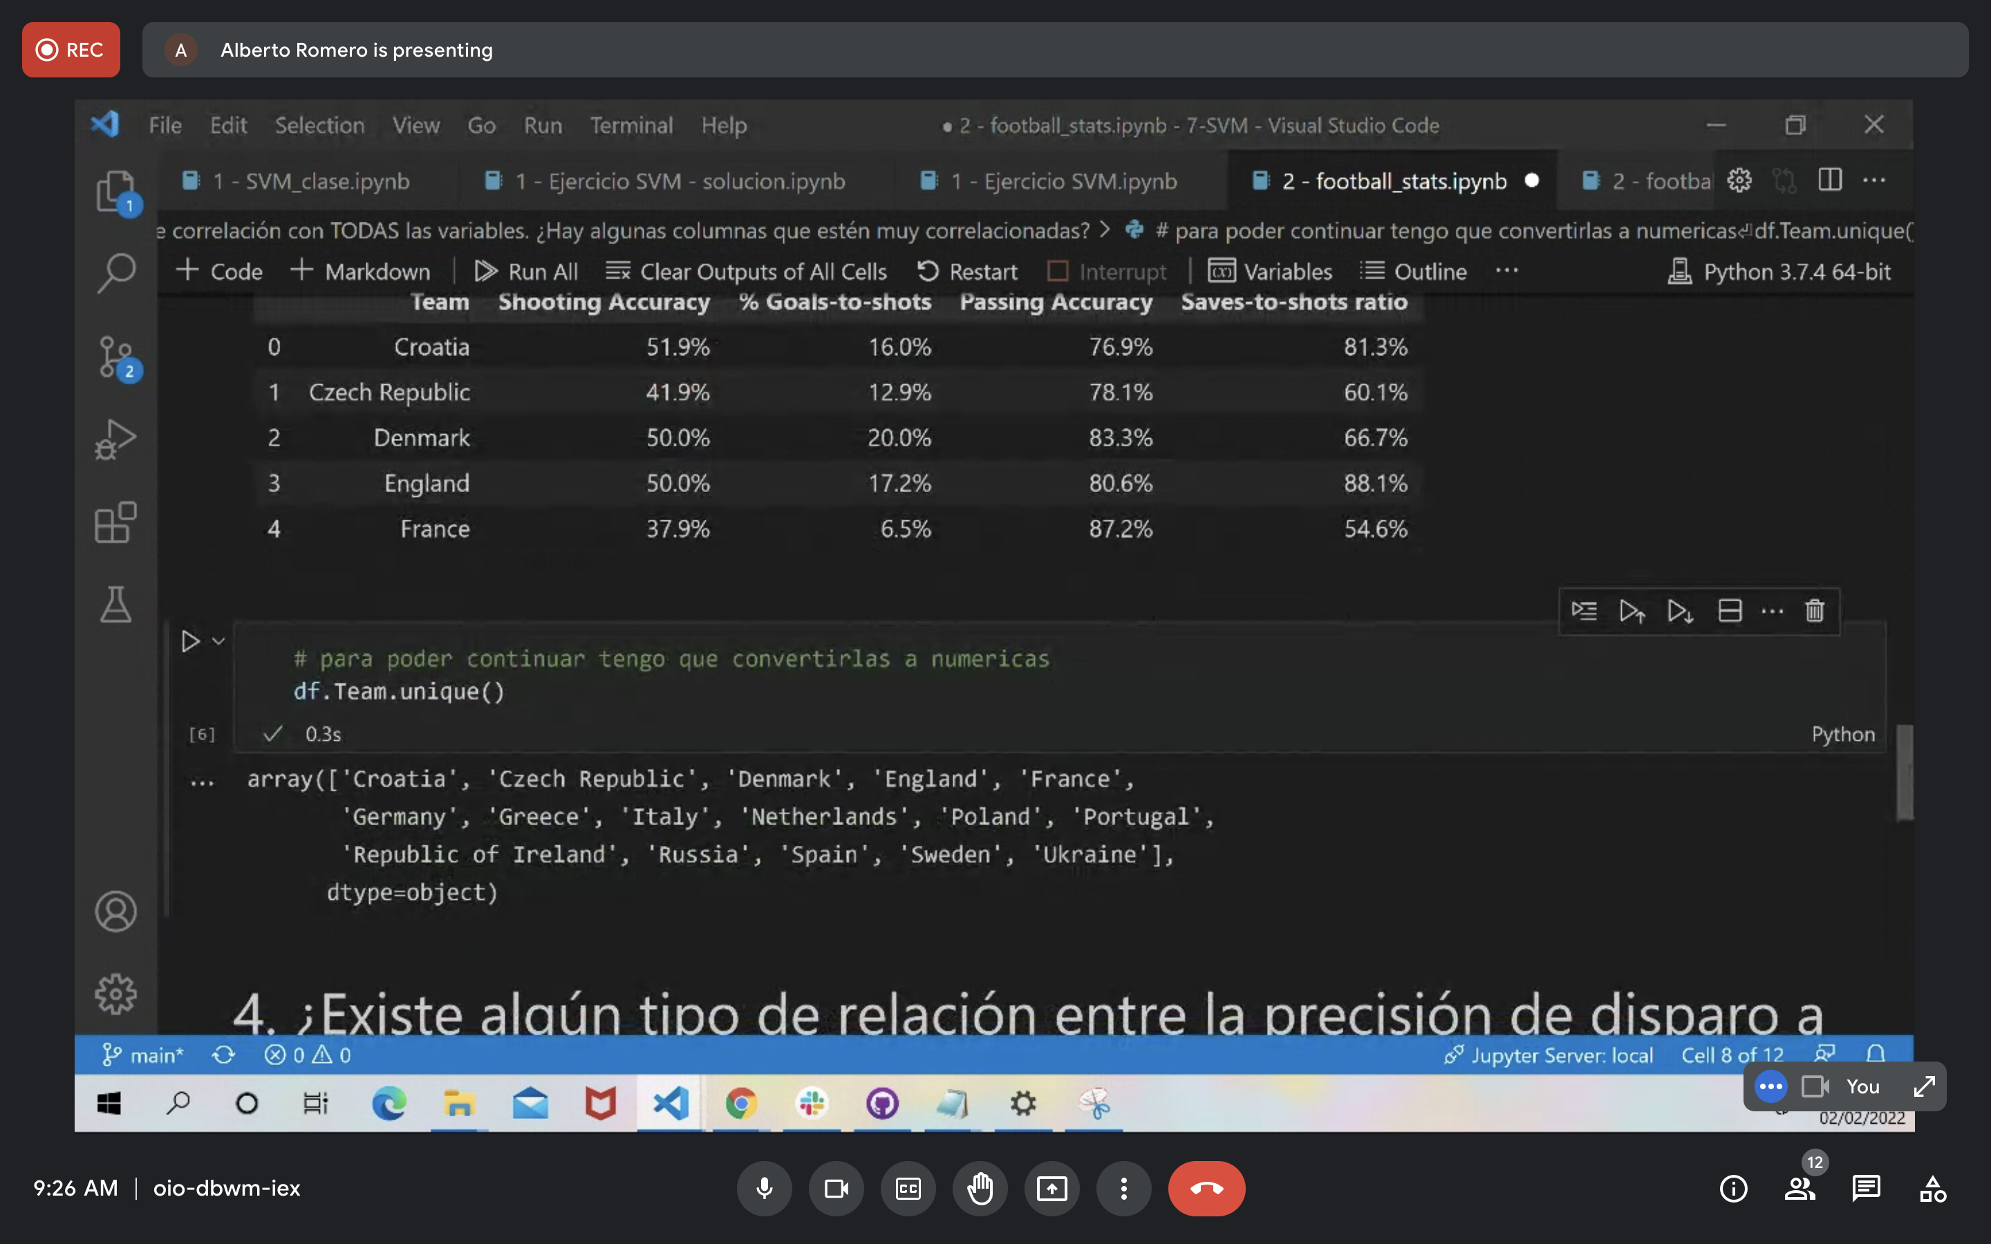

Hacemos un label encoder de la columna Team

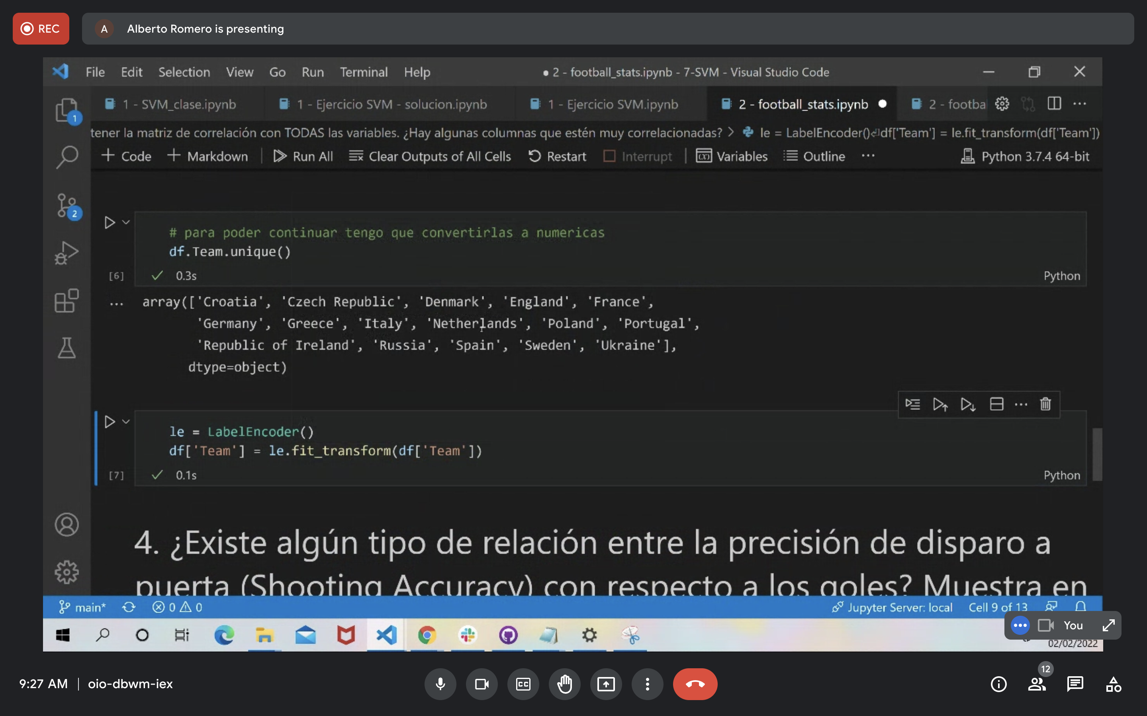

Hacemos una lista de las columnas que siguen siendo string







Recorremos cada columna de tipo object y a los valores en cada fila le quitamos el carácter % que está al final, y lo convertimos a float

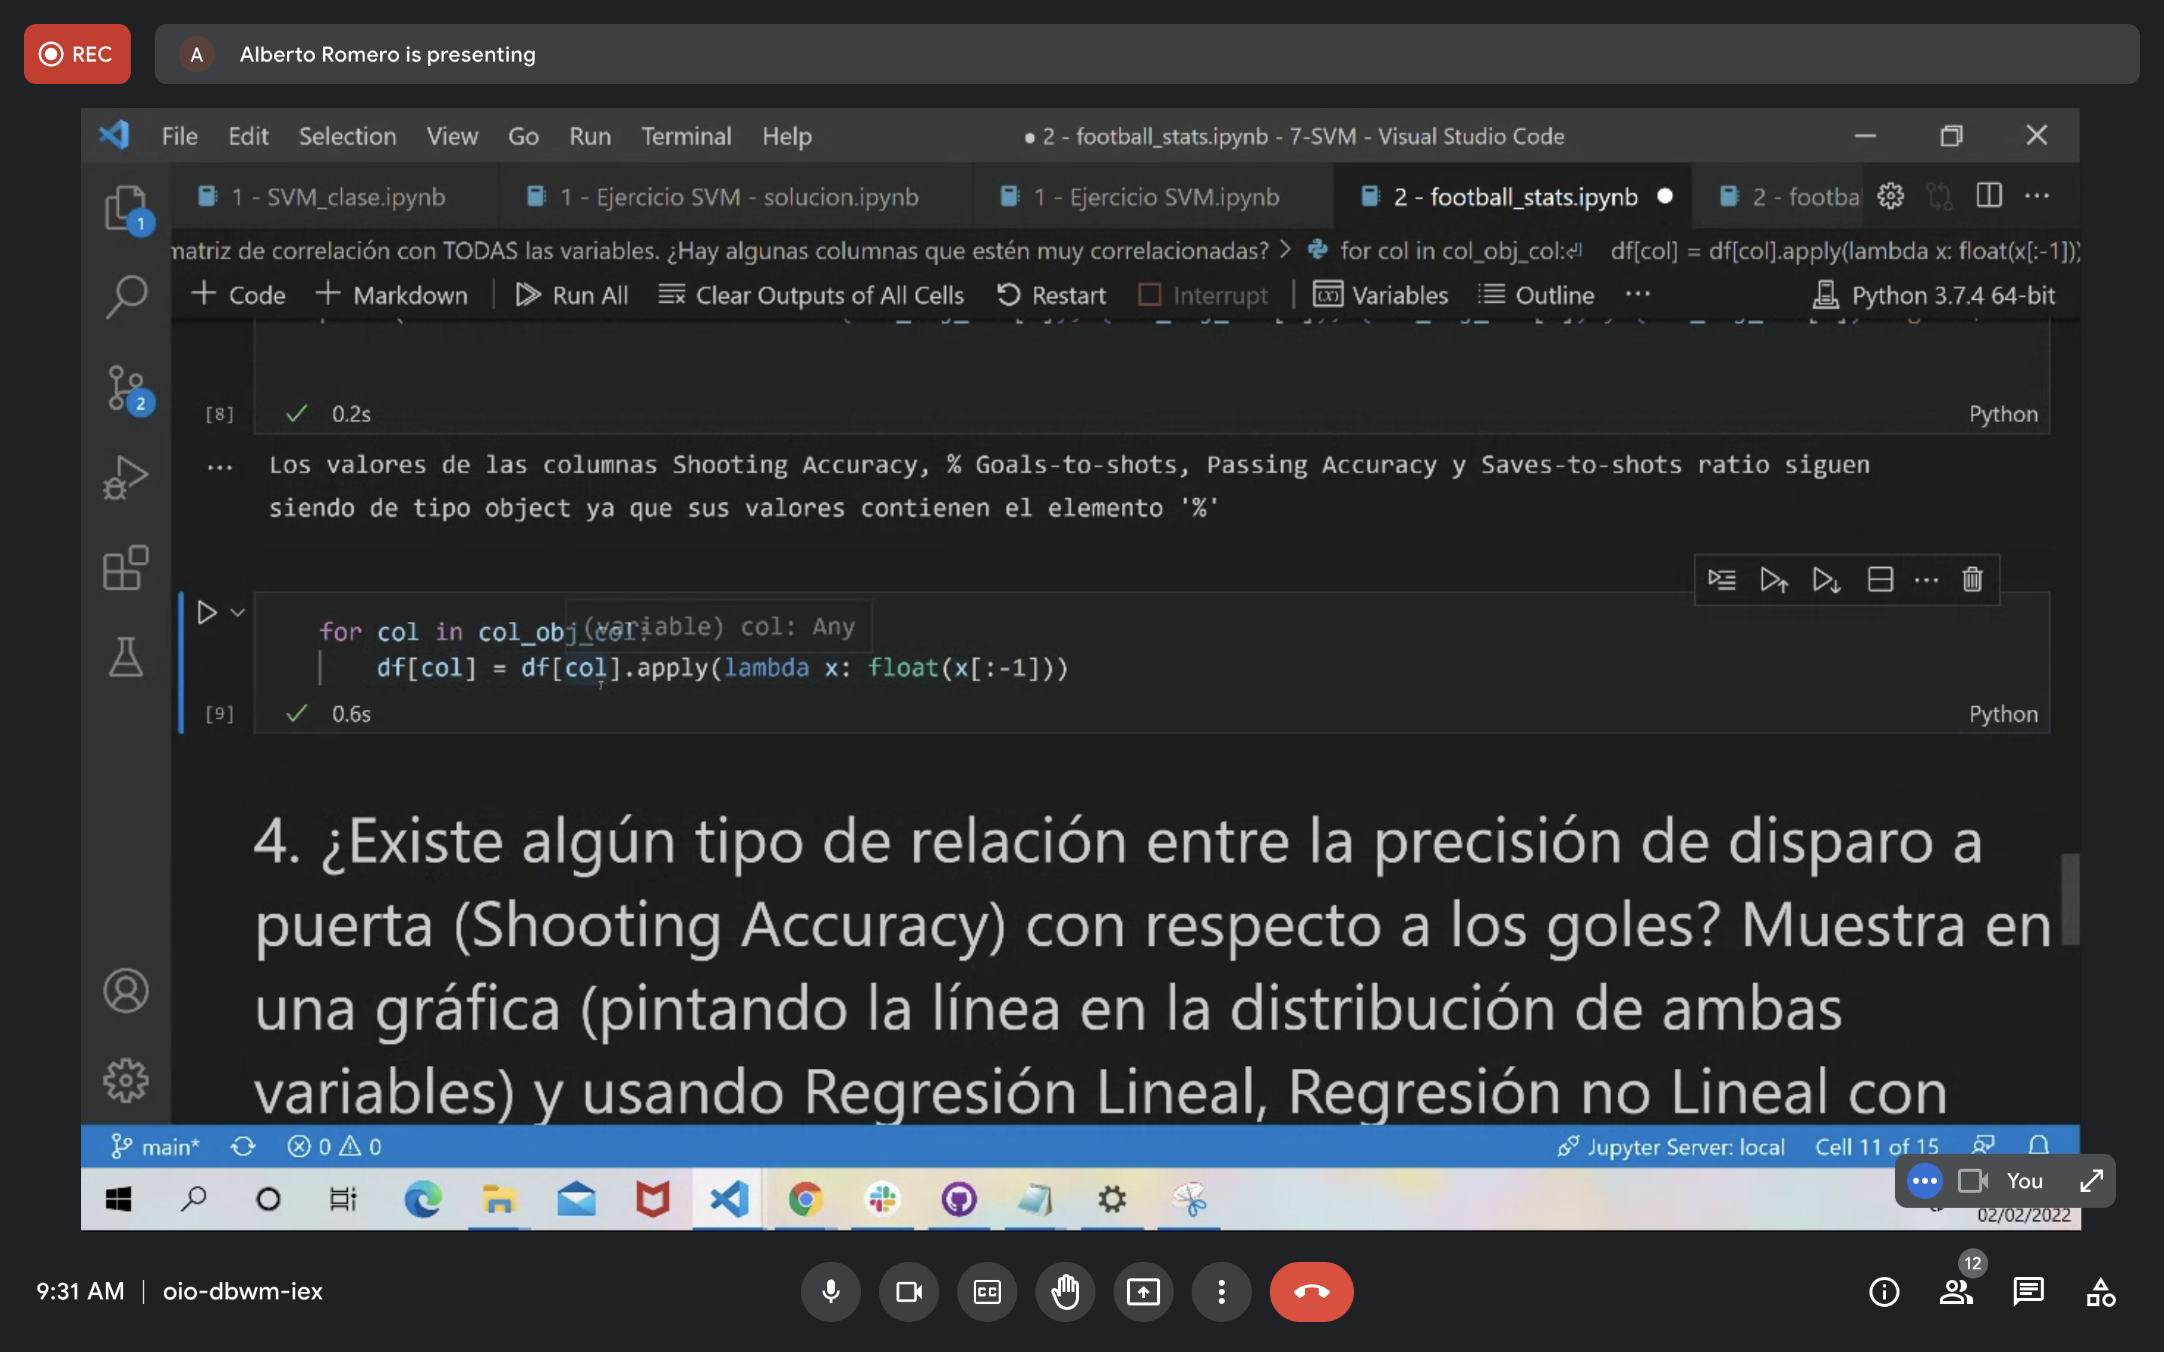

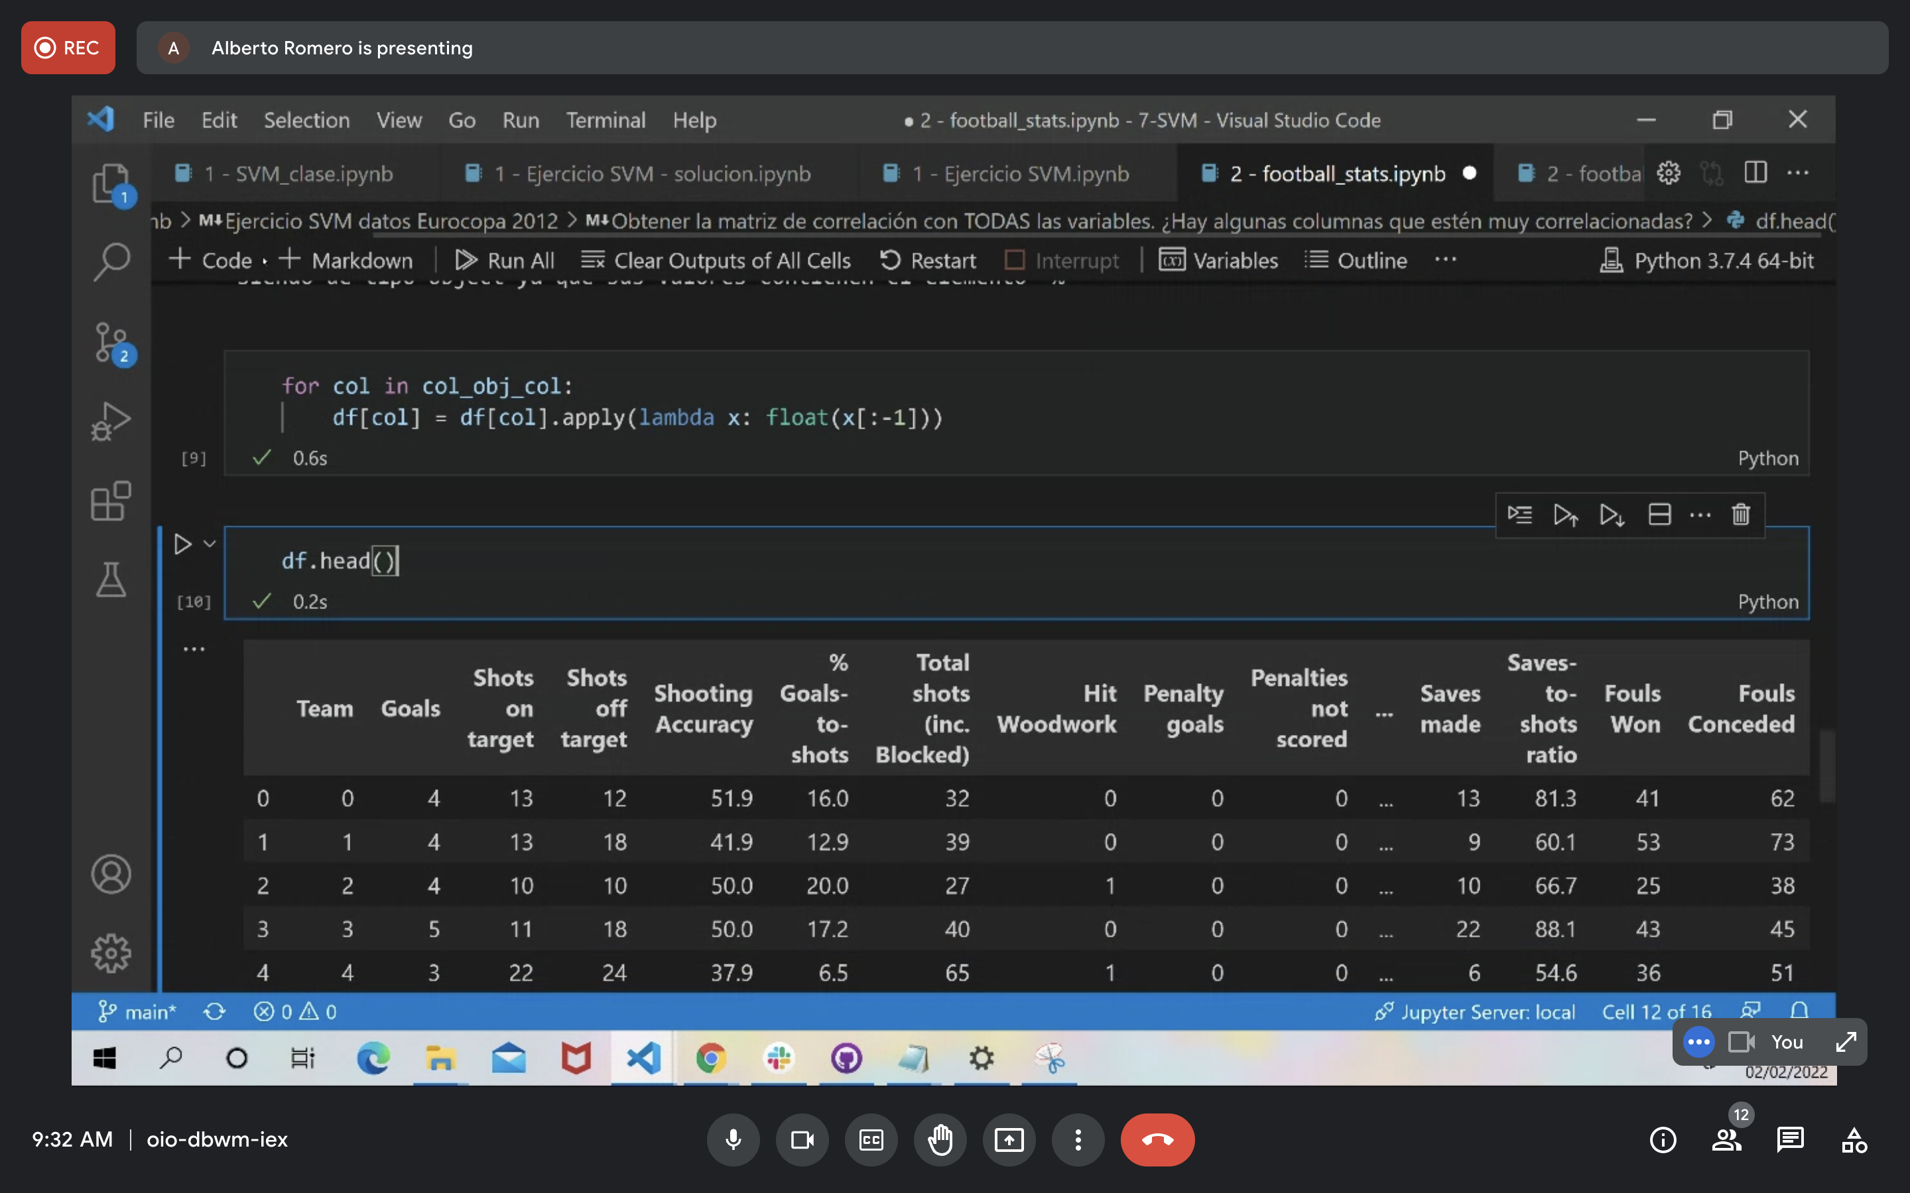

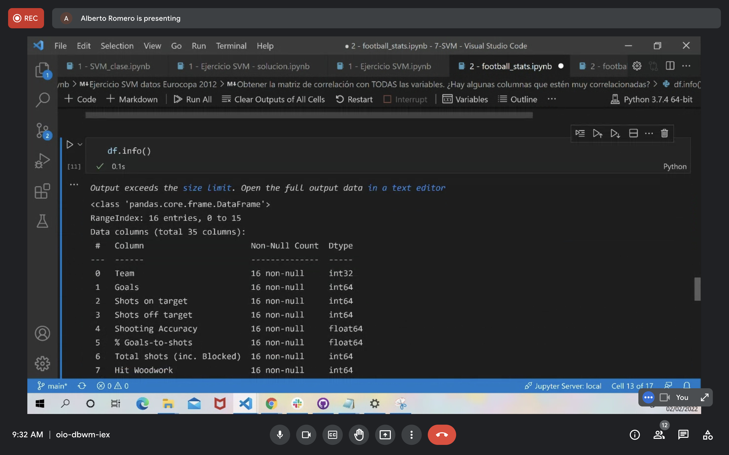

Una vez que no tenemos columnas categóricas podemos hacer la matriz de correlación.

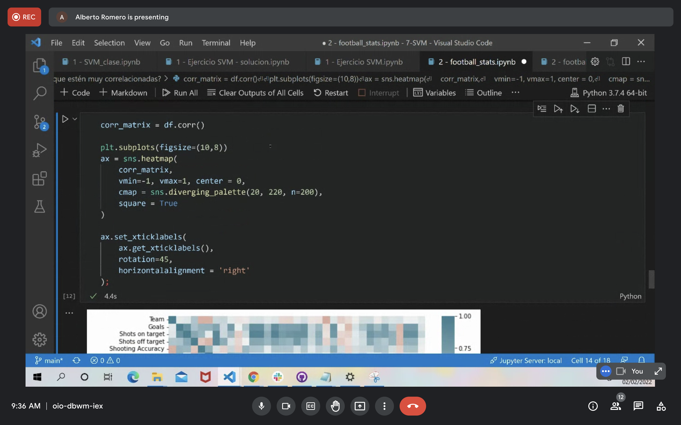

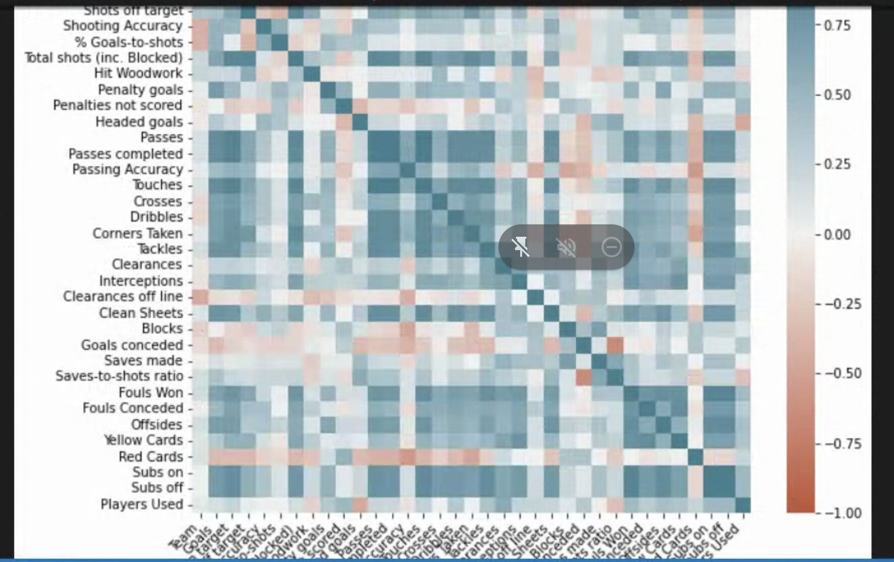

Consideramos que una correlación muy fuerte es mayor del 95%, positiva o negativa

Creamos un dataframe con las columnas que cumplan esa correlación

El último filtro es para quedarnos con aquellas columnas que no tengan na

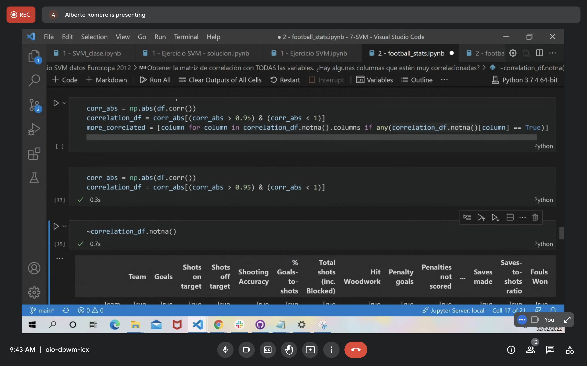

print("Las siguientes columnas presentan una correlación mayor del 95% con cualquier otra columna del dataframe:\n",more_correlated)

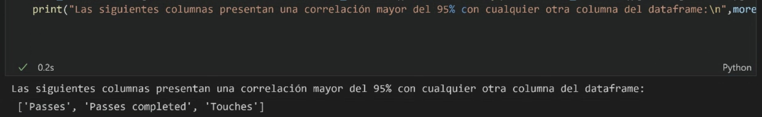



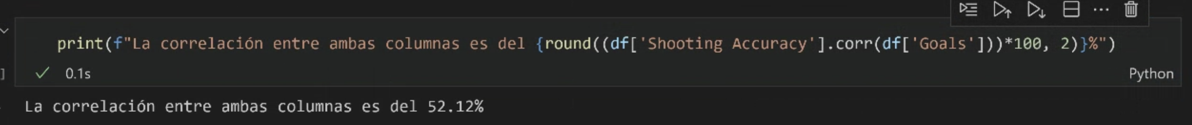

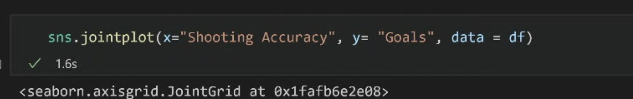

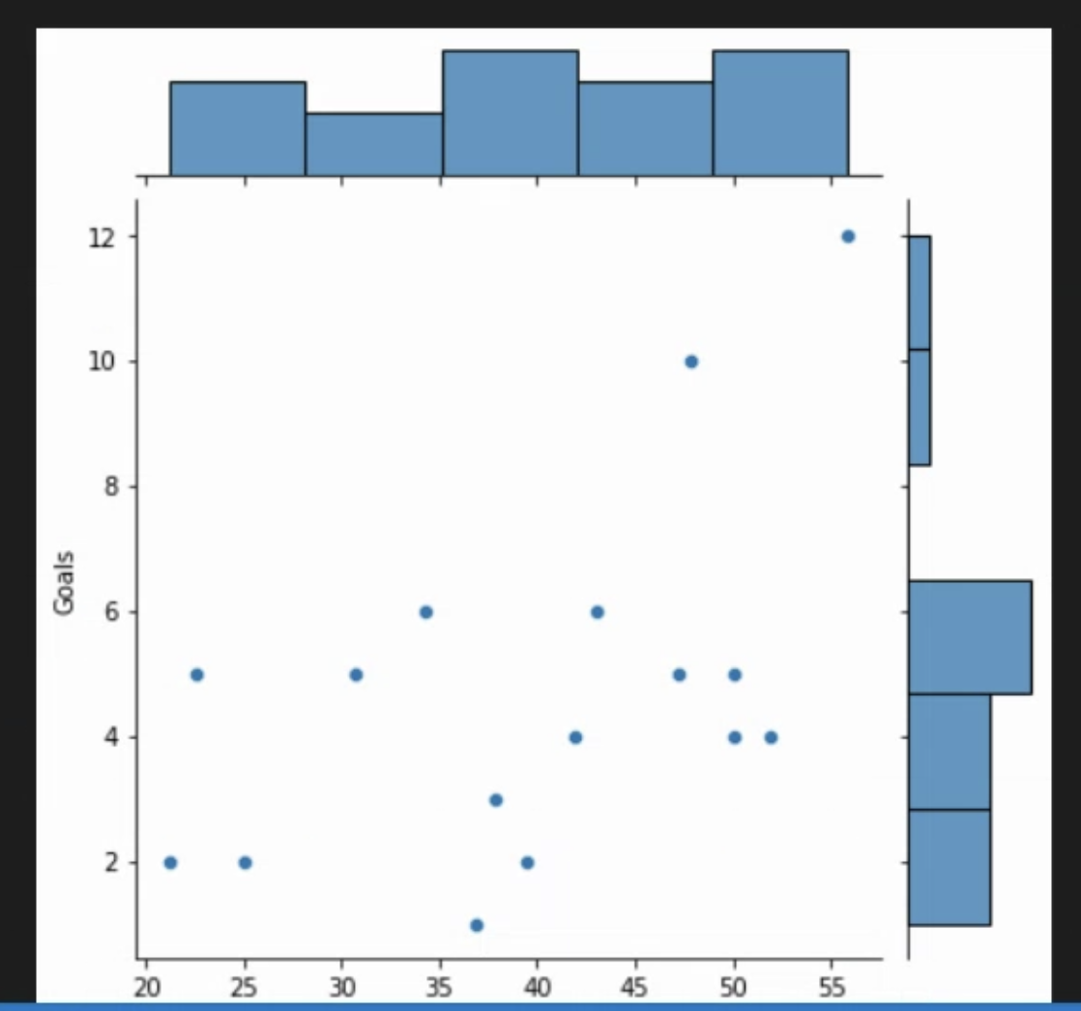

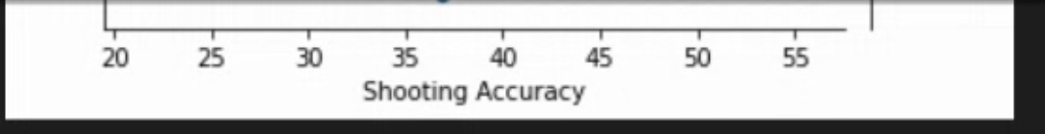

Hacemos un diccionario con tres elementos (poly_model, linear_model, support_model) donde el primer elemento tiene un valor creado por un Pipeline con dos pasos (polynomial_features, poly_model)

Dentro del Pipeline es orden es muy importante, la salida de un paso es la entrada del siguiente.

Forzamos que X tenga dos dimensiones

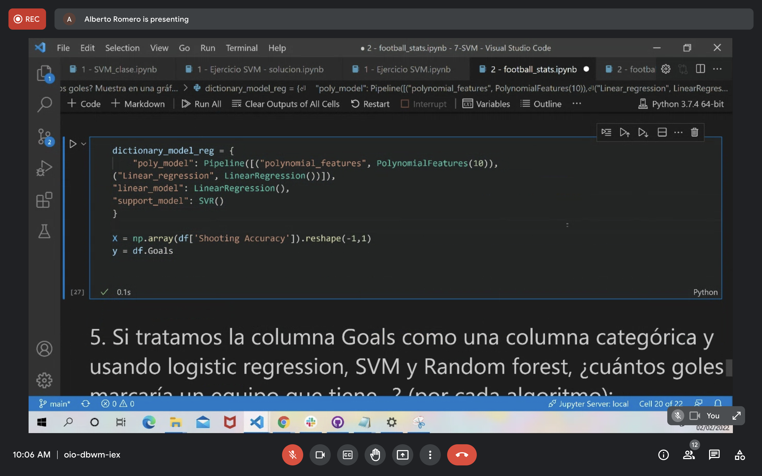

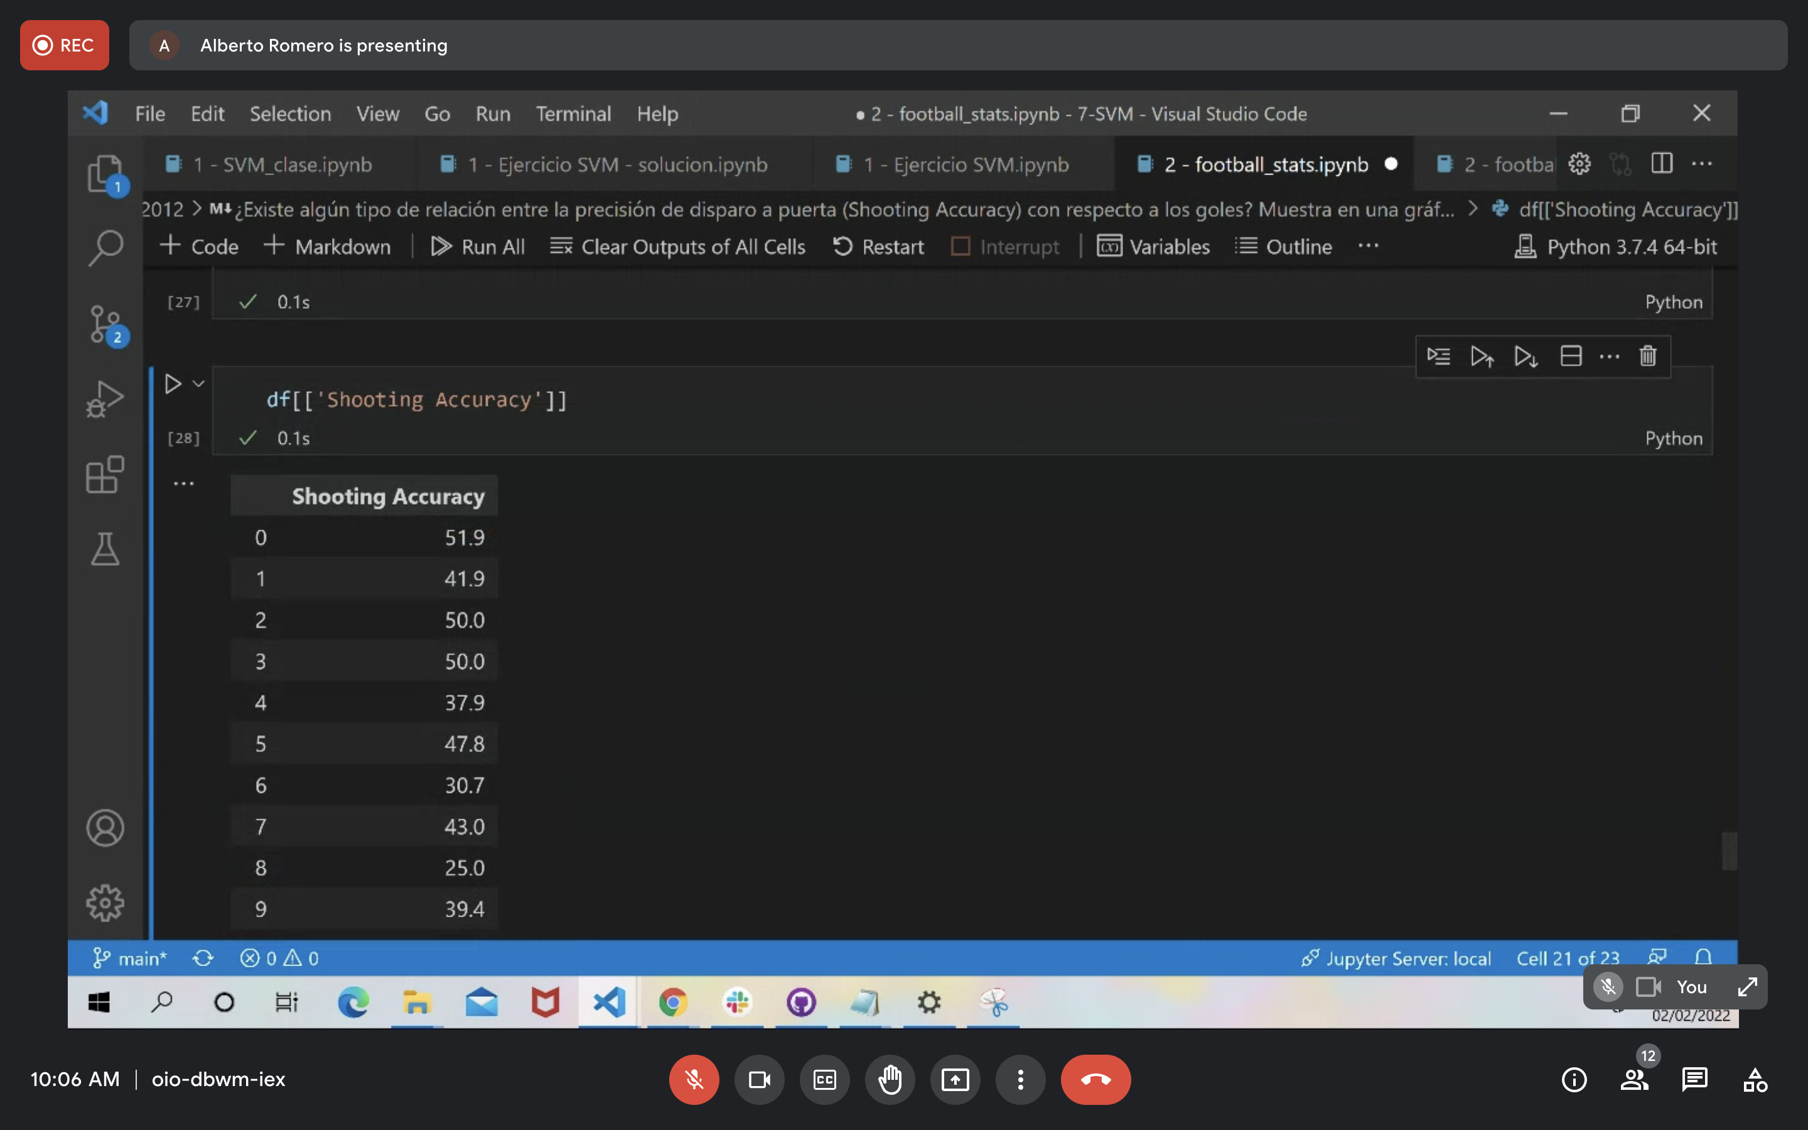

Definimos una función con las fases de separación de los datos en train y test dentro de una función

Iteramos por los elementos del diccionario anterior, y paracada elemento hacemos fit (entrenamiento) y predicción (predict)

Con los resultados creamos una lista con el nombre del modelo y la puntución ([k, score])

Esas listas las guardamos en un diccionario dict_scores

def train_model_reg(dict_model, X, y):

dict_scores = {"model":[], "score":[]}

X_train, X_test, y_train, y_test = train_test_split(X, y,test_size=0.2)

print(X_train.shape, y_train.shape)

for k,v in dict_model.items():

v.fit(X_train, y_train)

y_pred = v.predict(X_train)

score = r2_score(y_train, y_pred)

lista_val = [k, score]

for i,e in enumerate(["model", "score"]):

dict_scores[e].append(lista_val[i])

X_train_to_show, y_train_to_show = zip(*sorted(zip(X_train, y_train)))

plt.scatter(X_train_to_show, y_train_to_show, color='lightblue')

X_train_to_show, y_pred = zip(*sorted(zip(X_train, y_pred)))

plt.plot(X_train_to_show, y_pred, color='blue')

plt.title(f"{k}")

plt.show()

return pd.DataFrame(dict_scores)

El resultado de ejecutar esta función, son tres gráficos con las líneas de regresión usando los tres modelos y el score de cada uno de ellos.

Le pasamos como parámetros el diccionario, los datos y el target

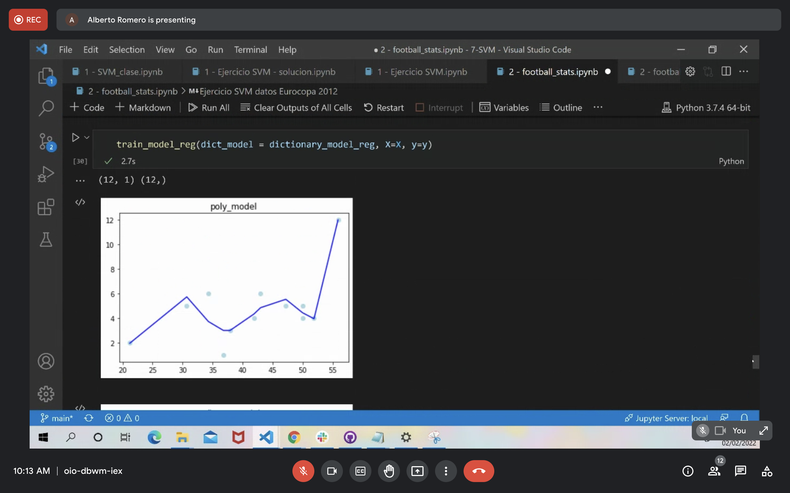



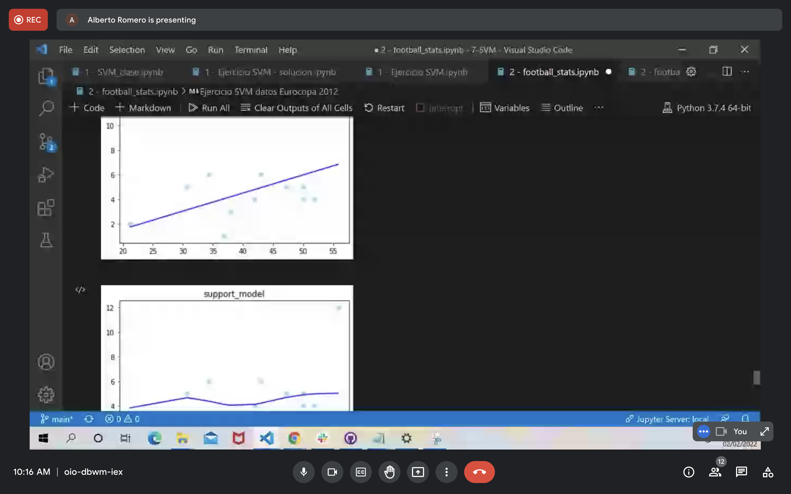

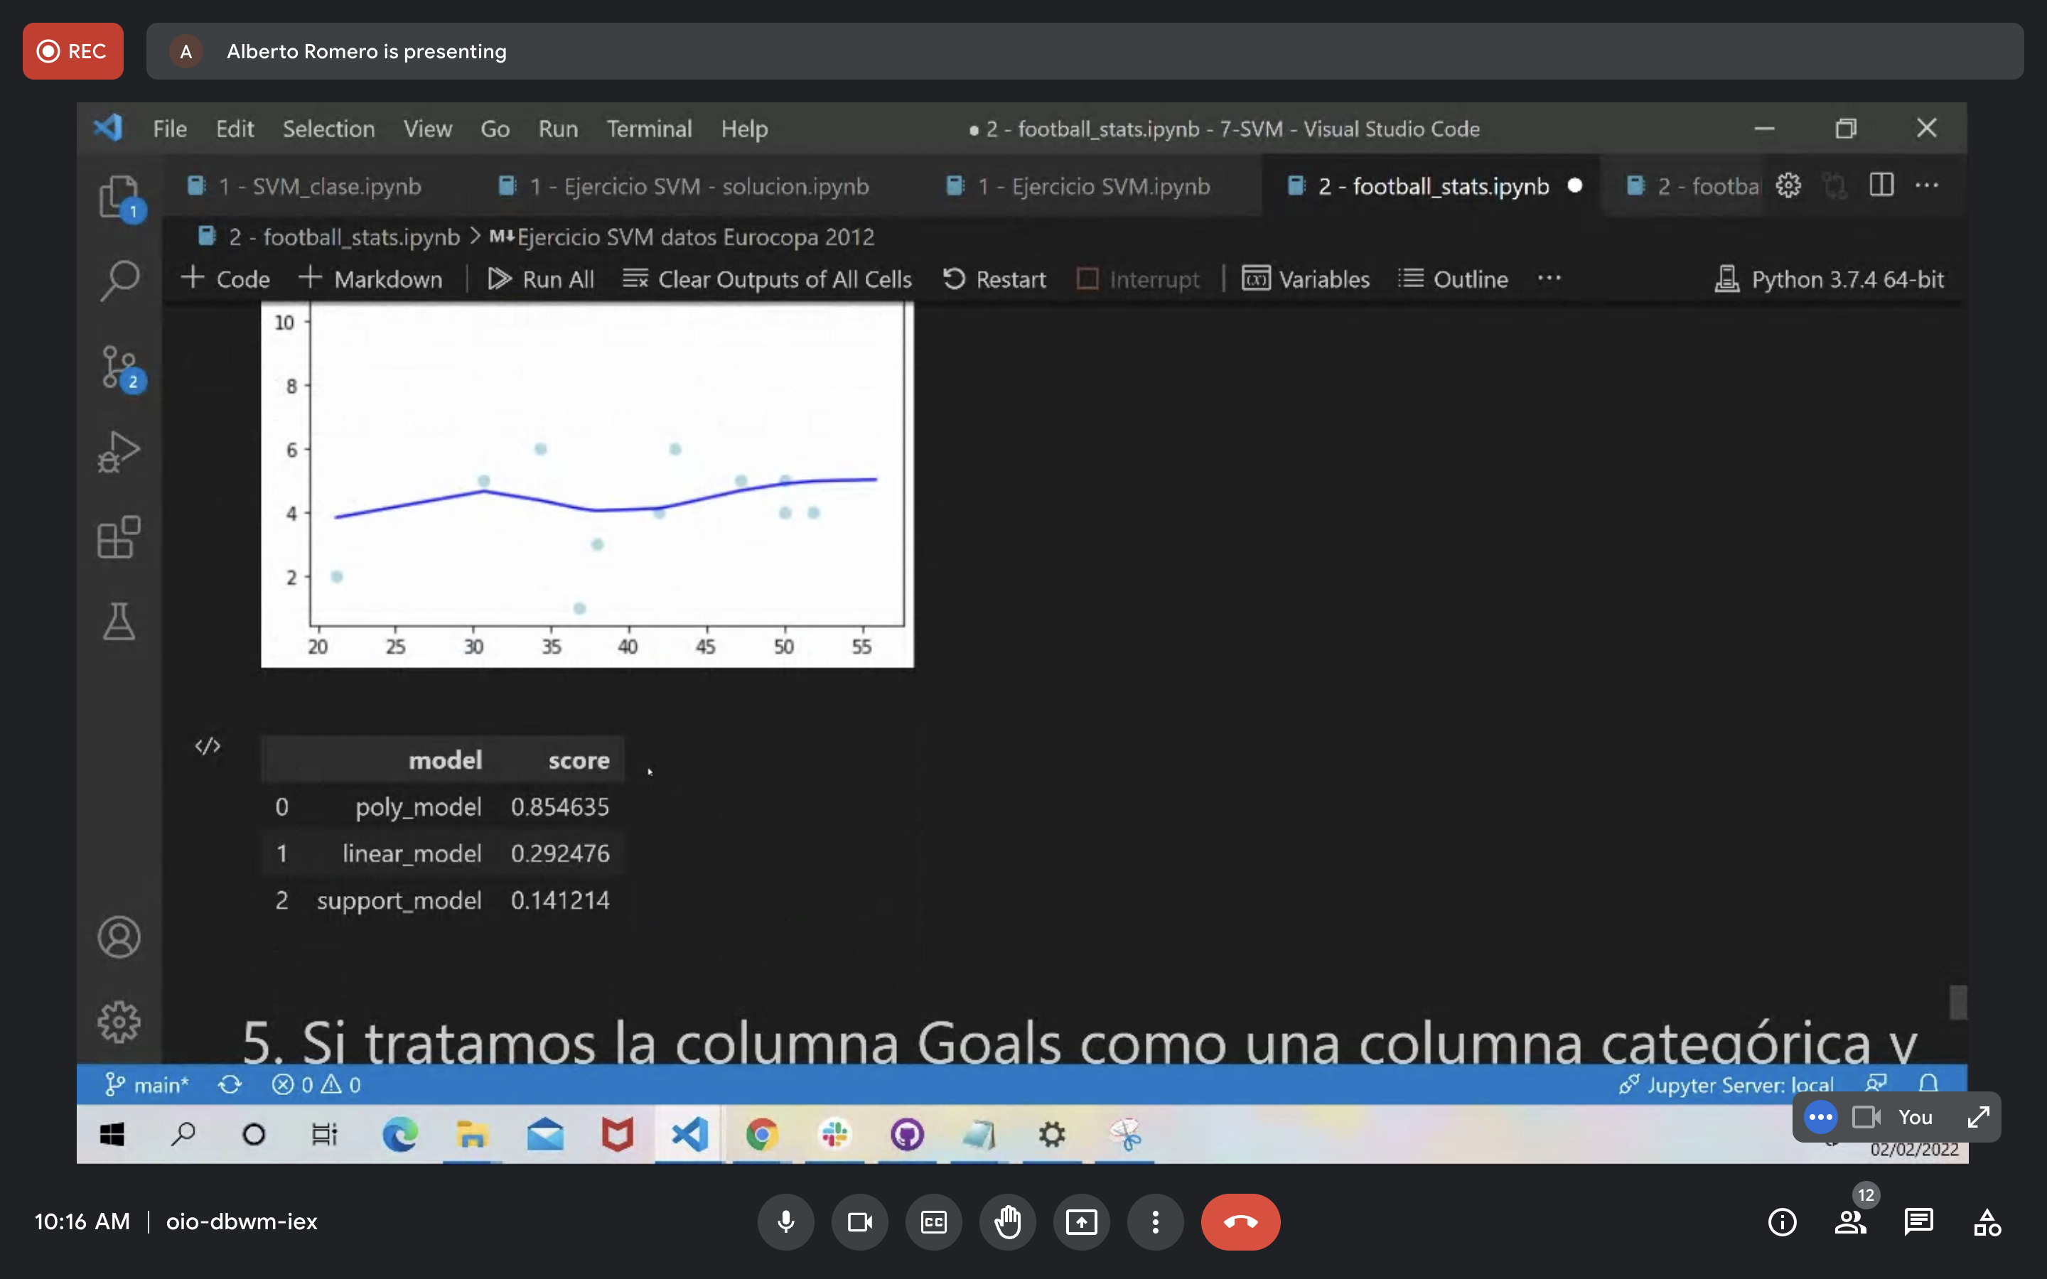

Con estos datos podemos hacer una comparativa de modelos.

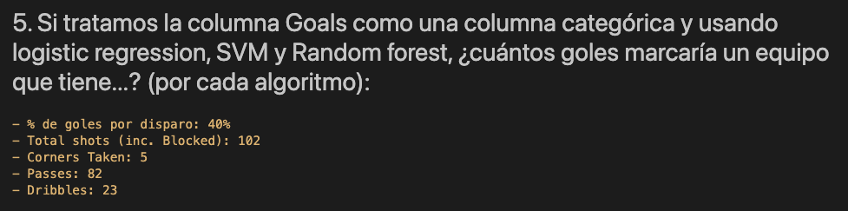

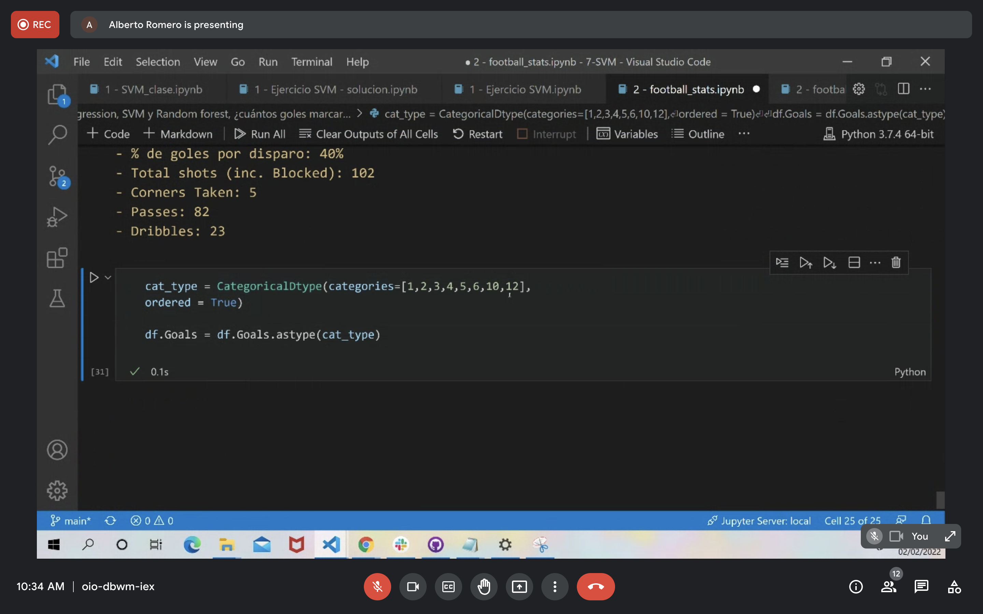

Queremos hacer que los goles sean categorías para poder usar un clasificador.

No se puede usar un clasificador en un una columna de tipo numérico.

Debemos poner sólo los valores que existen, por eso no están 0 ó 7 por ejemplo.

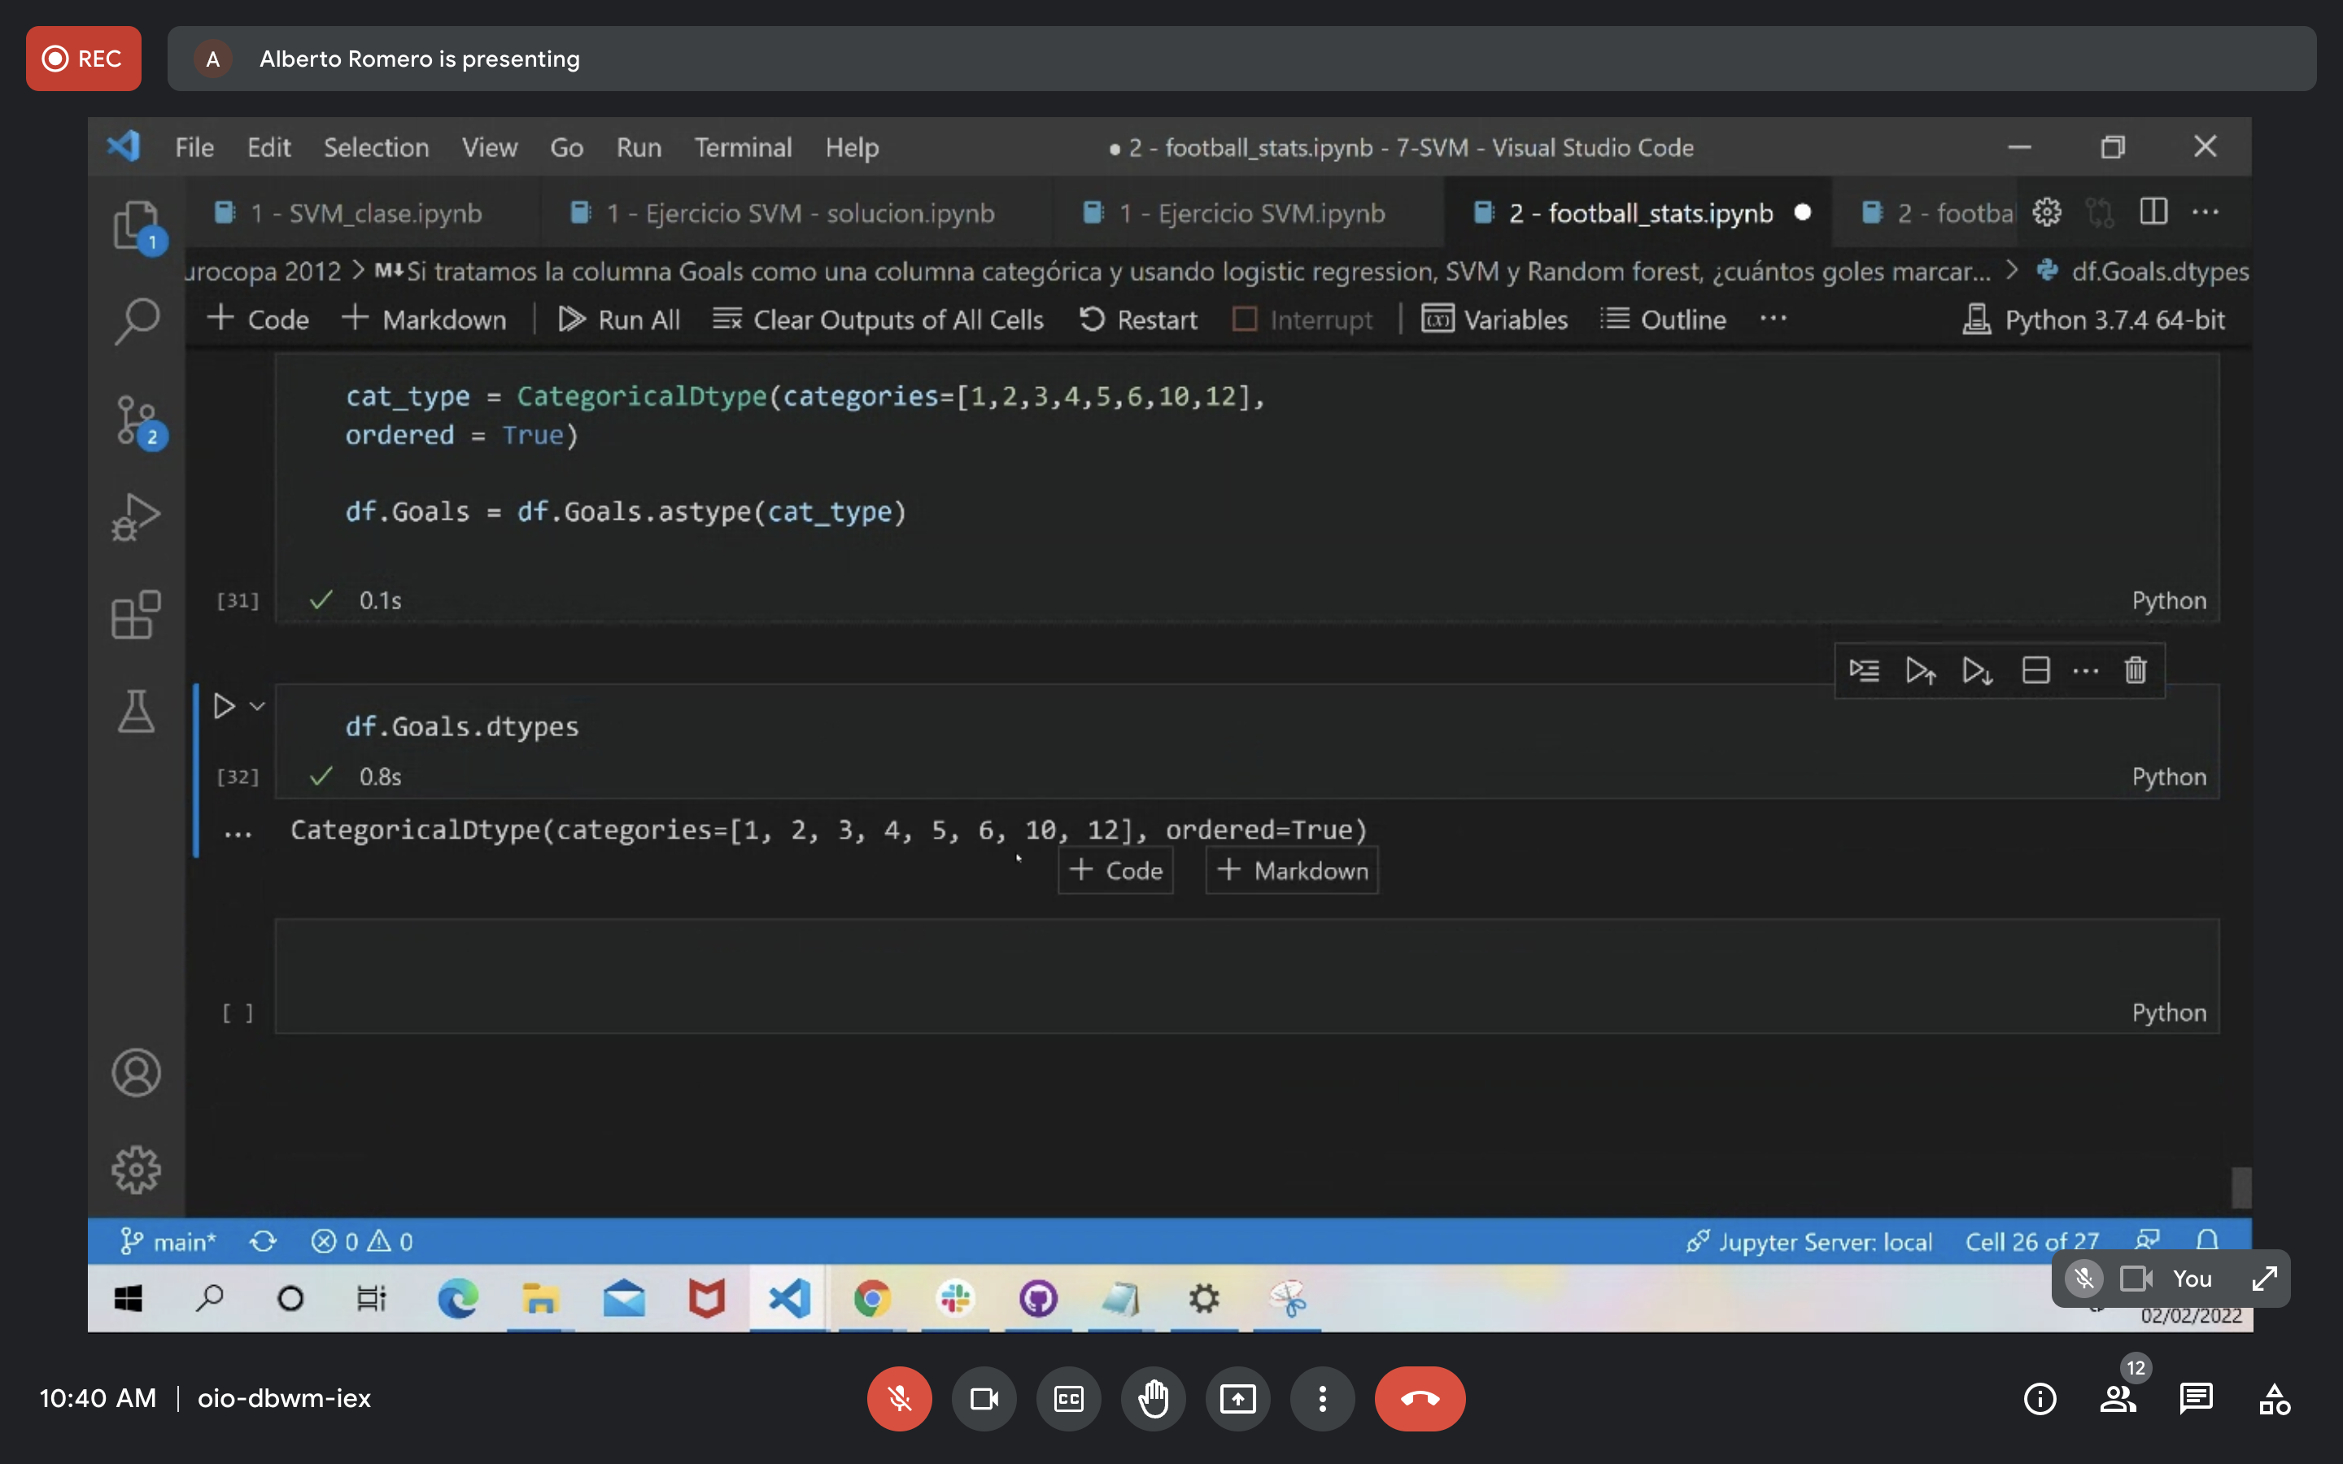

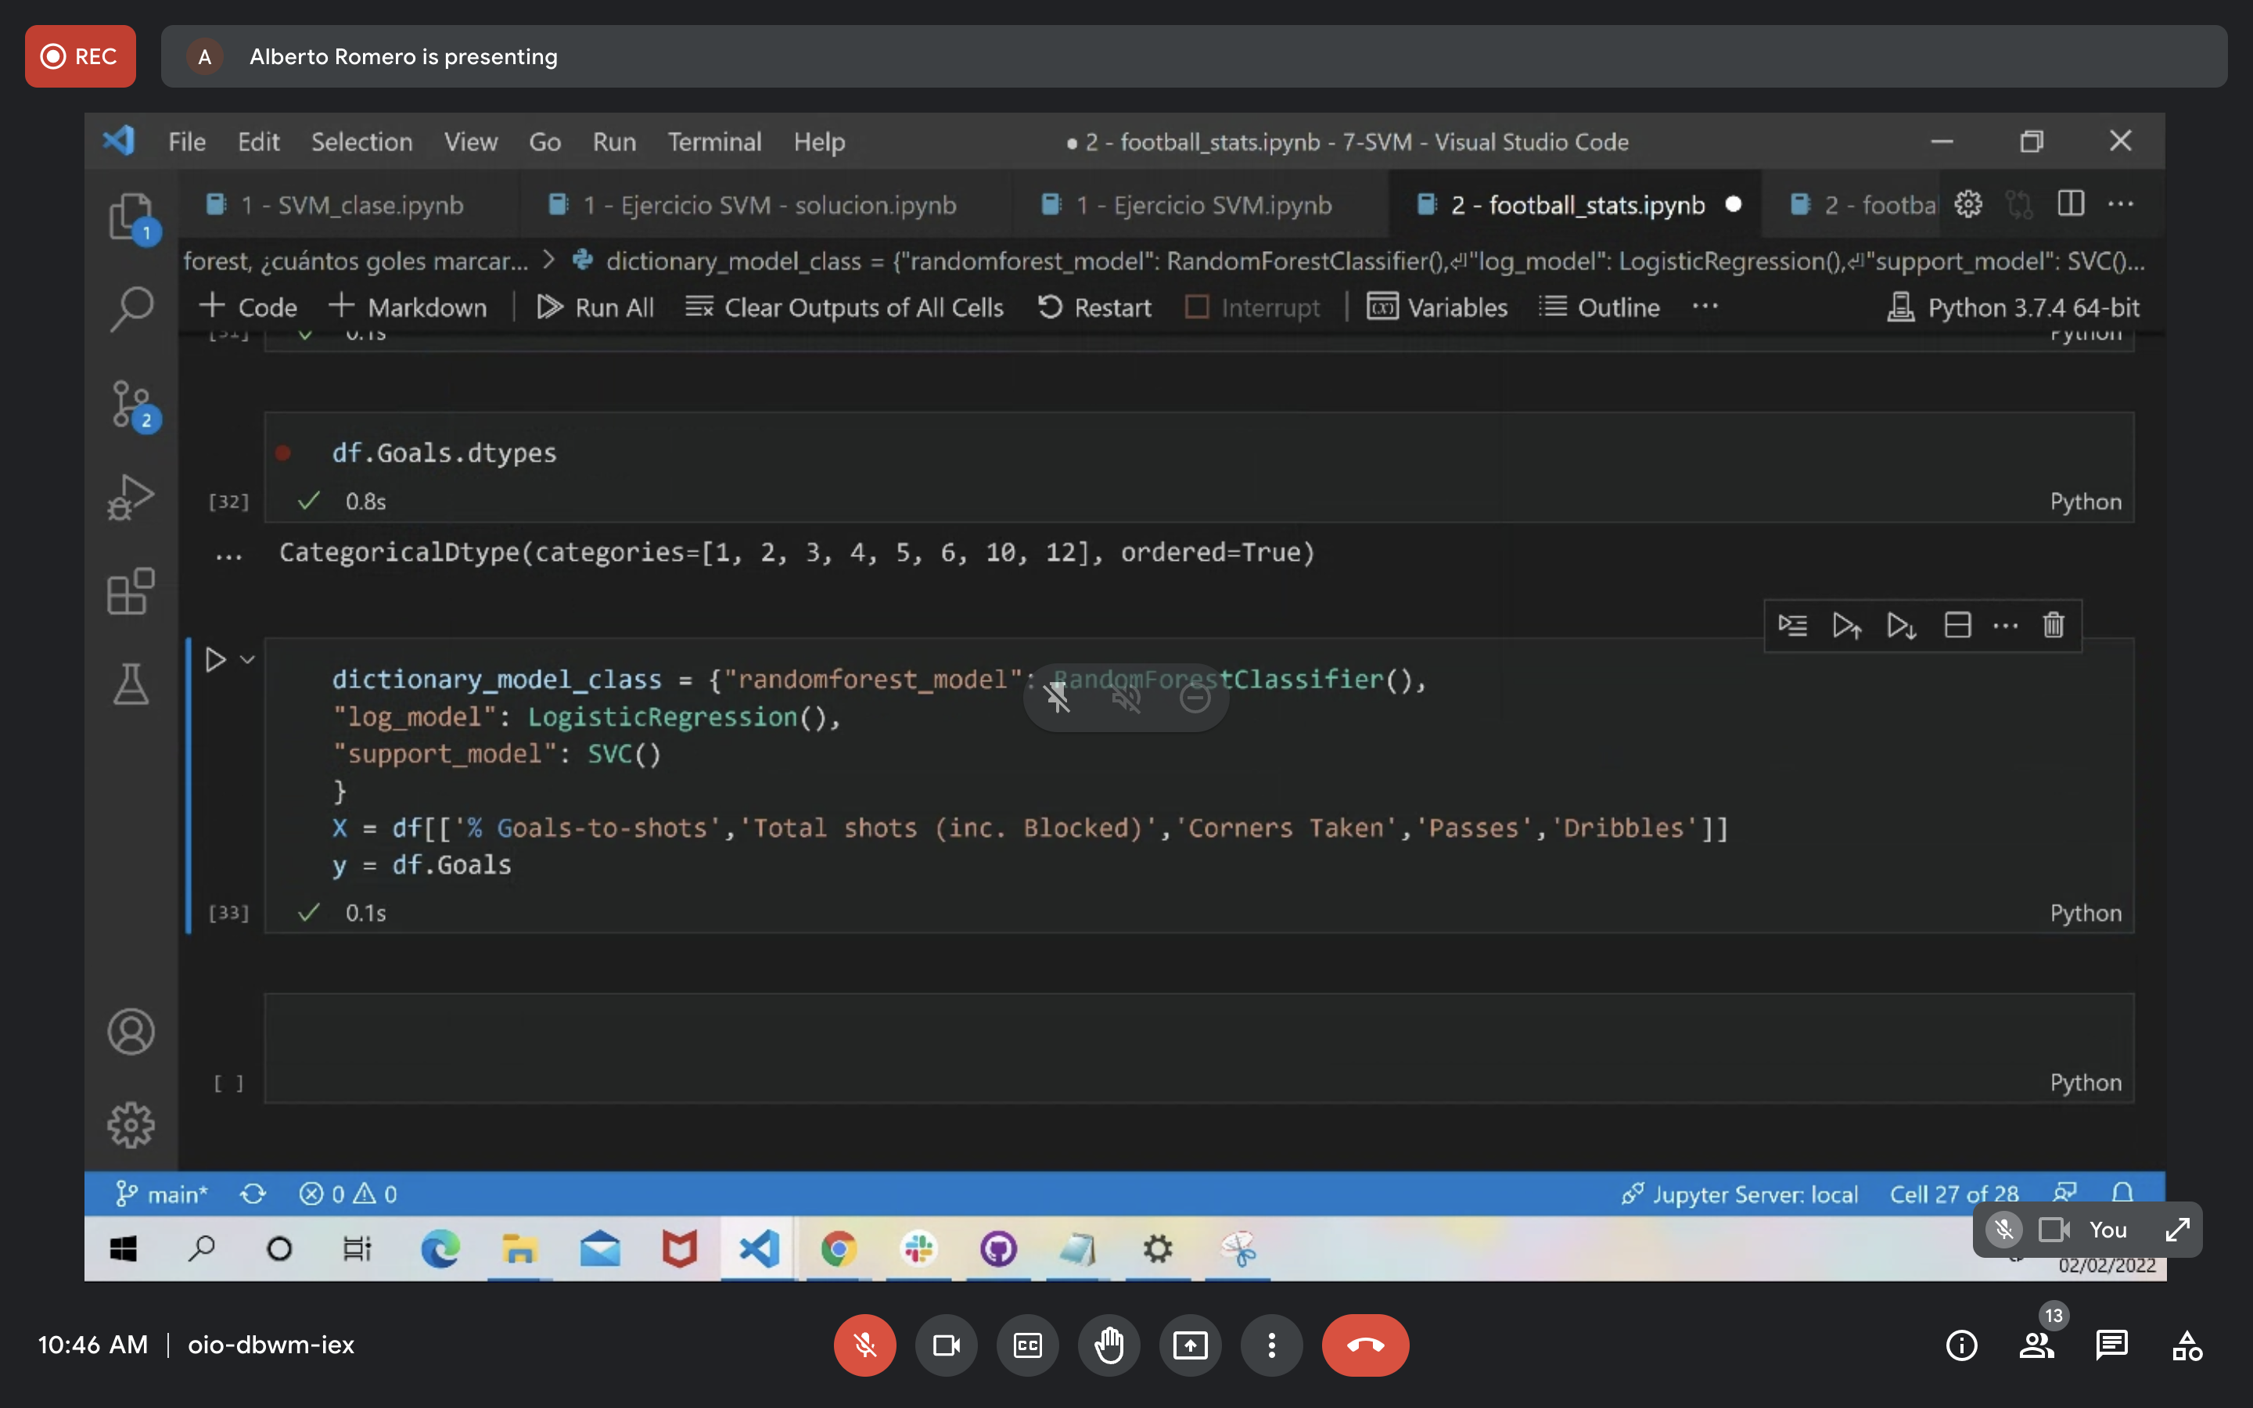

Definimos una función con los pasos de train y predict

def train_model_class(dict_model, X, y, X_pred):

dict_pred = {"model":[], "prediction":[]}

for k,v in dict_model.items():

v.fit(X, y)

y_pred = v.predict(X_pred.reshape(1,-1))

lista_val = [k, y_pred[0]]

for i,e in enumerate(["model", "prediction"]):

dict_pred[e].append(lista_val[i])

return pd.DataFrame(dict_pred)

